Informacja prasowa 17.05.2024 r.

Nawozy naturalne i ekologiczne. Jak i czym nawozić ogród, aby rośliny kwitły obficie i zdrowo

Stosowanie nawozów naturalnych oraz ekologicznych zyskuje na popularności i stanowi ważny krok w kierunku bardziej zrównoważonego ogrodnictwa. Są one nie tylko bezpieczne dla środowiska, ale również skutecznie wspomagają zdrowy rozwój roślin, wzmacniając je i stymulując kwitnienie. Nawozy ekologiczne wspierają naturalne procesy biologiczne i są bezpieczne dla owadów zapylających oraz innych zwierząt. Joanna Legutko, doradca ogrodniczy, wiceprezes zarządu W.Legutko wyjaśnia, czym są, jak je stosować oraz jakie korzyści przynoszą ogrodnikom.
Nawożenie roślin jest jednym z najważniejszych działań podejmowanych w ogrodzie. Regularne dostarczanie składników odżywczych, takich jak azot, fosfor i potas jest niezbędne dla zdrowia i efektywności upraw. Azot jest odpowiedzialny za wzrost liści i łodyg, fosfor wspomaga rozwój korzeni oraz kwitnienie, a potas jest kluczowy dla ogólnej odporności roślin i ich zdolności do wchłaniania wody. Ponadto odpowiednie nawożenie pomaga w utrzymaniu żyzności gleby, wspiera bieżące potrzeby roślin, ale także zapewnia lepszą odporność na choroby i szkodniki.
Nawozy naturalne a ekologiczne
Choć terminy „nawozy ekologiczne” i „nawozy naturalne” często są używane zamiennie, istnieją pewne różnice między nimi. Do nawozów naturalnych możemy zaliczyć te pochodzenia zwierzęcego, czyli obornik, gnojówka, gnojowica. Wyróżniamy także nawozy pochodzenia roślinnego, np. kompost czy gnojówka z pokrzyw. Są one biodegradowalne i zazwyczaj wolno działają, co oznacza, że składniki odżywcze są uwalniane stopniowo, w miarę rozkładu materiału organicznego przez mikroorganizmy w glebie.
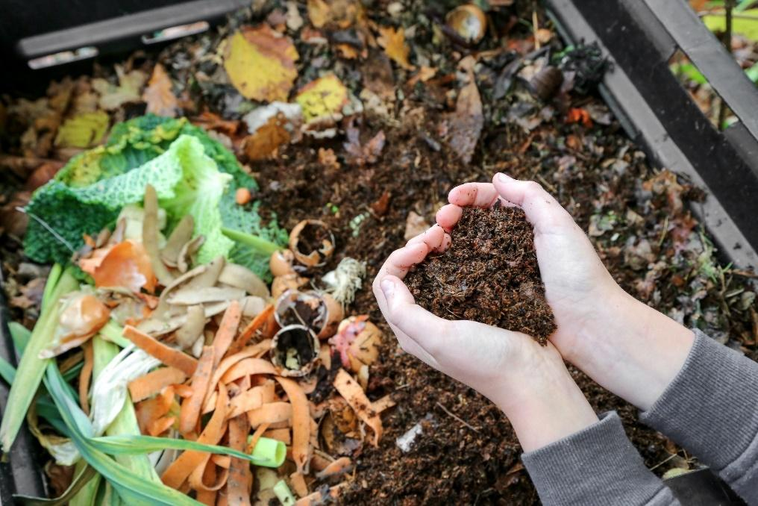
Do nawozów ekologicznych z kolei możemy zaliczyć zarówno środki pochodzenia naturalnego, jak i te produkowane w sposób zrównoważony i bezpieczny dla środowiska. Nie tylko dostarczają podłożu podstawowych wartości odżywczych jak azot, fosfor i potas, ale także mikroelementy i substancje organiczne, które poprawiają strukturę gleby. Ponadto nie wywierają niekorzystnego wpływu na glebę ani wody gruntowe.
– Jednym z coraz bardziej popularnych naturalnych stymulatorów wzrostu jest mączka bazaltowa, bogata w makro i mikroelementy oraz minerały, takie jak krzemionka, tlenki żelaza, magnez, wapń i potas. Mączkę można stosować do nawożenia większości roślin ozdobnych, sadowniczych, różnego rodzaju warzyw, a także trawników. Należy jednak pamiętać, że — ze względu na zasadowy odczyn — nie należy używać jej przy uprawie roślin kwasolubnych np. różaneczników, azalii, borówek, gdyż może odkwasić glebę. Warto ją stosować przez cały sezon wegetacyjny, choć najlepsze efekty przyniesie wczesną wiosną oraz jesienią. Coraz większym powodzeniem cieszy się również diatomit, nazywany także ziemią okrzemkową lub krzemionkową. Jest to minerał pochodzenia organicznego, wykorzystywany w rolnictwie i ogrodnictwie jako naturalny środek ochrony roślin, zwłaszcza przeciwko mszycom, chrząszczom i innym owadom niszczącym plony. Ponadto zastosowanie diatomitu może poprawić strukturę gleby, zwiększyć zdolność do zatrzymywania wody i składników odżywczych, a także pomóc w rozluźnieniu podłoża – wyjaśnia Joanna Legutko, doradca ogrodniczy.
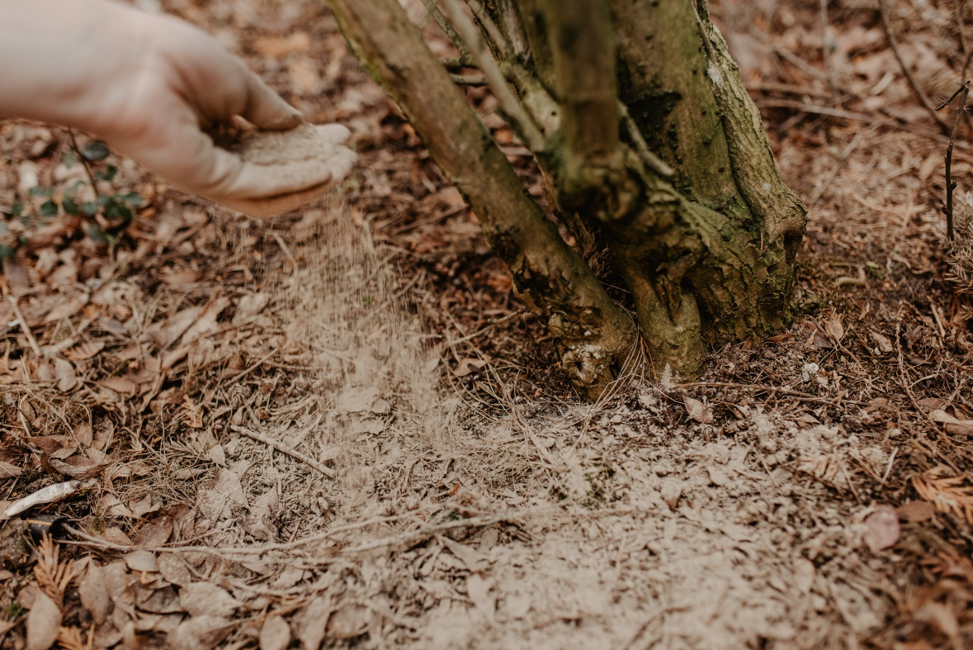

Kiedy i jak nawozić glebę?
Wiosenne nawożenie jest kluczowym elementem pielęgnacji ogrodu, gdyż w tym czasie rośliny intensywnie potrzebują składników odżywczych do wzrostu i rozwoju. Przed aplikacją nawozów warto przeprowadzić analizę gleby, aby dostosować rodzaj i ilość nawozów do konkretnych potrzeb. Na wiosnę szczególnie polecane są nawozy bogate w azot, który wspiera rozwój zielonych części roślin. Idealnym wyborem będzie kompost czy dobrze przefermentowany obornik, które aplikuje się równomiernie wokół roślin, tworząc warstwę o grubości 2-5 cm, co nie tylko dostarczy roślinom składników odżywczych, ale także pomoże zatrzymać wilgoć w glebie.
– Podstawowe nawożenie należy wykonywać wiosną, aby zasilić rośliny przed okresem kwitnienia, choć część kwiatów i warzyw ma tak duże wymagania pokarmowe, że trzeba ponownie dokarmić je także w środku sezonu. Latem warto nawozić zwłaszcza gatunki rabatowe np. heliotrop czy begonie, zarówno te w pełni kwitnienia, jak i okazy, które zakwitną na jesień. Kolejną grupą są warzywa, które intensywnie owocują w okresie letnim, takie jak pomidory, papryki, ogórki czy bakłażany. Dodatkowe nawożenie może znacząco wpłynąć na wielkość i jakość ich plonów. Podobnie w przypadku warzyw korzeniowych, jak marchew czy buraki, które nadal aktywnie rosną w szczycie sezonu – wyjaśnia Joanna Legutko.
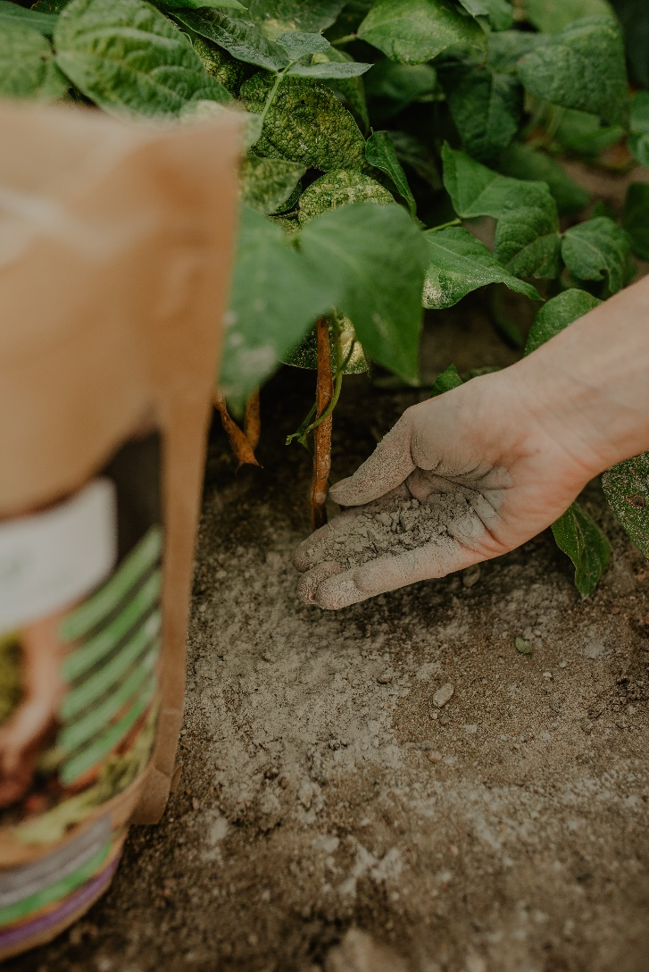
Należy jednak pamiętać, że nadużywanie nawozów, nawet tych naturalnych, może prowadzić do przesycenia gleby składnikami, co może zaszkodzić roślinom. Ważne jest obserwowanie ogrodu i reagowanie na oznaki takie jak żółknięcie liści czy opóźniony wzrost, które mogą wskazywać na niewłaściwe nawożenie.
– Przygotowując się do uprawy ogrodu, ważne jest, aby odpowiednio zaplanować prace i zrozumieć różnice między poszczególnymi rodzajami nawozów oraz ich wpływ na rośliny. Jeśli nie posiadamy wystarczającej wiedzy, z pomocą mogą przyjść coraz popularniejsze strony internetowe o tematyce ogrodniczej. Warto również zajrzeć na bloga W.Legutko, gdzie eksperci na bieżąco publikują porady dotyczące wysiewu i pielęgnacji roślin – dodaje Joanna Legutko.

Nawozy naturalne są kluczowym elementem zrównoważonego ogrodnictwa. Nie tylko dostarczają roślinom niezbędnych składników odżywczych, ale także poprawiają strukturę gleby, zwiększają jej żyzność i aktywność biologiczną. Dzięki nim rośliny są zdrowsze, lepiej rosną i efektywniej kwitną. Co więcej, stosowanie nawozów naturalnych minimalizuje ryzyko zanieczyszczenia gleby i wód gruntowych chemikaliami, dzięki czemu ma neutralny wpływ na środowisko.

W.LEGUTKO to polski, rodzinny producent nasion, który od 1992 roku jest zaufanym dostawcą na rynku ogrodniczym zarówno polskim, jak i zagranicznym. Źródłem sukcesu marki jest praca u podstaw, blisko ziemi i z miłością do roślin. W. Legutko posiada ponad 1300 hektarów pól produkcyjnych i 236 autorskich odmian nasion. Firma dysponuje największym laboratorium nasiennym w Polsce. W. Legutko jest inicjatorem i organizatorem kampanii edukacyjno-społecznej #ZDROWOROSNA, której celem jest krzewienie postaw proekologicznych i zdrowych nawyków żywieniowych u dzieci. Więcej informacji o akcji można znaleźć na stronie producenta: https://legutko.com.pl/pl/hobby/zdroworosna-2023/

Kontakt dla mediów:

Monika Bielkiewicz
Tel.: + 48 881 575 502
E-mail: monika.bielkiewicz@goodonepr.pl
Ewelina Jaskuła
Tel.: + 48 665 339 877
E-mail: ewelina.jaskula@goodonepr.pl

